苗栗縣高鈣午餐建議食譜-食譜4
燕麥飯、糖醋排骨、麻醬豆腐、蝦皮油菜、冬瓜枸杞湯
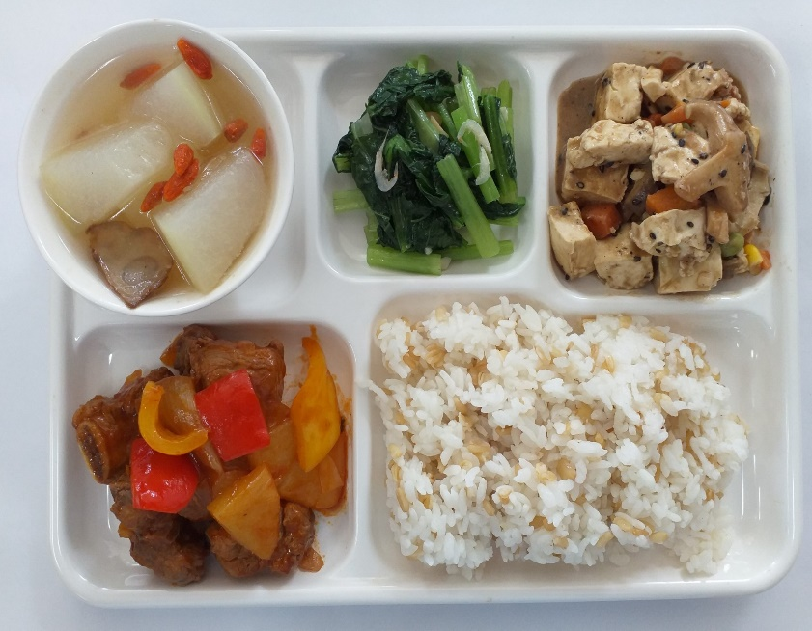 | 食 物 內 容
 | 全榖根莖類(份) | 5.0
 | 豆魚蛋肉類(份) | 2.5
 | 蔬菜類(份) | 1.9
 | 油脂與堅果類(份) | 2.5
 | 水果類(份) | 0.1
 | 鈣含量(mg) | 321
 | 熱量(大卡) | 703

餐  食  內  容 | 主 食 |  | 主 菜 |  | 副 菜 |  | 青 菜 |  | 湯 品
 | 燕麥飯 |  | 糖醋排骨 |  | 麻醬豆腐 |  | 蝦皮油菜 |  | 冬瓜枸杞湯
 | 食材名稱 | 個人量(g) | 食材名稱 | 個人量(g) | 食材名稱 | 個人量(g) | 食材名稱 | 個人量(g) | 食材名稱 | 個人量(g)
 | 履歷白米 | 65 | 豬小排 | 60 | 豆腐 | 50 | 油菜 | 100 | 冬瓜 | 40
 | 燕麥 | 30 | 豬上肩肉 | 25 | 冷凍玉米粒 | 25 | 蝦皮 | 2 | 大骨 | 2
 | 黑芝麻 | 2 | 洋蔥 | 20 | 香菇 | 15 |  |  | 枸杞 | 2
 |  |  | 鳳梨 | 10 | 豬絞肉 | 5 |  |  | 薑 | 略
 |  |  | 甜椒紅皮 | 5 | 黑芝麻醬 | 5
 |  |  | 甜椒黃皮 | 5
 |  |  | 胡蘿蔔 | 5
 | 單道菜重 | 95 | 單道菜重 | 130 | 單道菜重 | 100 | 單道菜重 | 100 | 單道菜重 | 40
 | 鈣含量(mg) | 40.3 | 鈣含量(mg) | 19 | 鈣含量(mg) | 141 | 鈣含量(mg) | 115.6 | 鈣含量(mg) | 5.4
菜單提供：苗栗縣蕉埔國小(公辦公營)
備註：豬小排廢棄率41%、鳳梨廢棄率42%

